Woensdagavond 25 februari
Sterrencollege “Chili, sterrenkundig paradijs”
door Govert Schilling
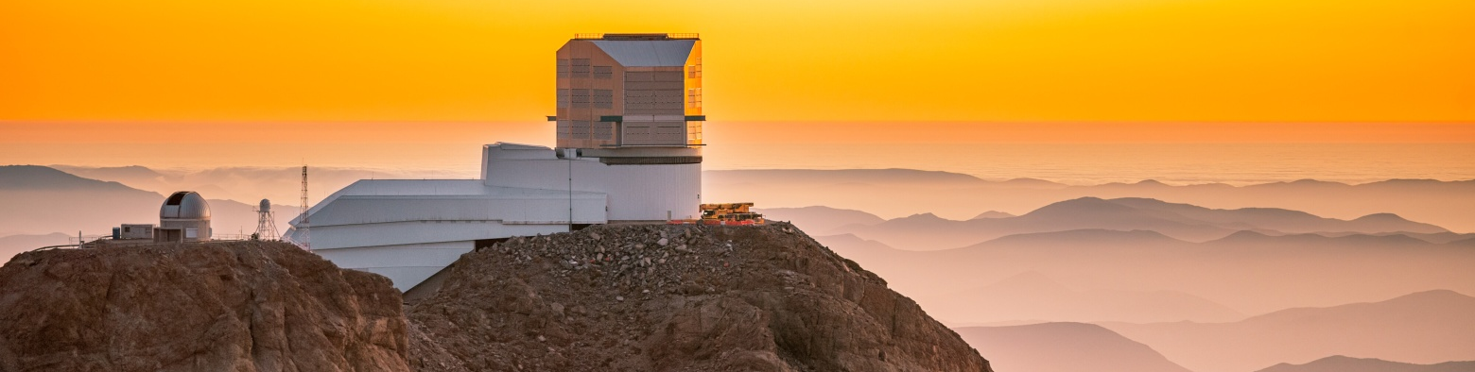

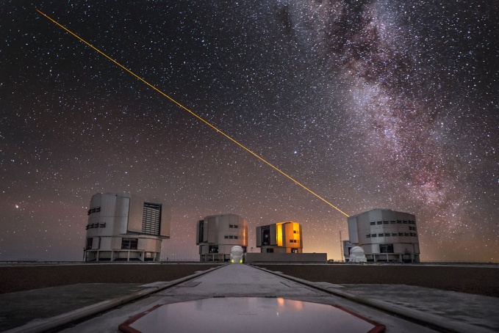

Govert Schilling geeft vanavond een lezing over de vele sterrenkundige observatoria in Noord-Chili, waaronder de Very Large Telescope, het in juni 2025 in gebruik genomen Vera Rubin Observatory en de in aanbouw zijnde Extremely Large Telescope.
Noord-Chili staat bekend als een van de beste locaties ter wereld voor astronomie: er is geen lichtvervuiling, er is nauwelijks bewolking en er valt dus bijna geen regen.
Tijdens een zes weken durende trip door Chili bezocht hij in februari 2025 zes grote sterrenwachten; zijn lezing biedt een boeiende blik achter de schermen van de moderne astronomie.
Govert Schilling schrijft al tientallen jaren over sterrenkunde en ruimteonderzoek voor kranten en tijdschriften in binnen- en buitenland; daarnaast publiceerde hij bijna honderd boeken.

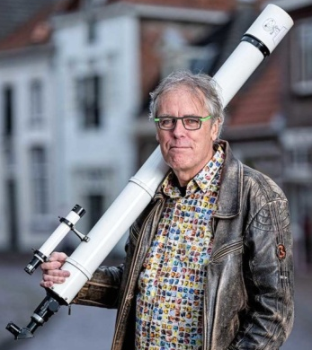 foto Nico Brons

Woensdag 25 februari
Zaal open 19.30 uur
Aanvang 20.00 uur
Entrée € 15,-
Reserveren is noodzakelijk en kan op onze website www.sterrenwachthellendoorn.nl

